АО «МОСГАЗ» будет проводить внеплановое техническое обследование внутридомового и внутриквартирного газового оборудования
29.09.2023
В целях обеспечения безопасности москвичей АО «МОСГАЗ» будет проводить внеплановое техническое обследование внутридомового и внутриквартирного газового оборудования.
Мосгаз убедительно просит жителей столицы предоставить доступ в квартиры, а также напоминает, что законодательством РФ установлена ответственность собственников за безаварийное состояние газовых приборов в квартире: плит, газовых колонок, котлов.
Ниже представлены информационный бюллетень и памятка:

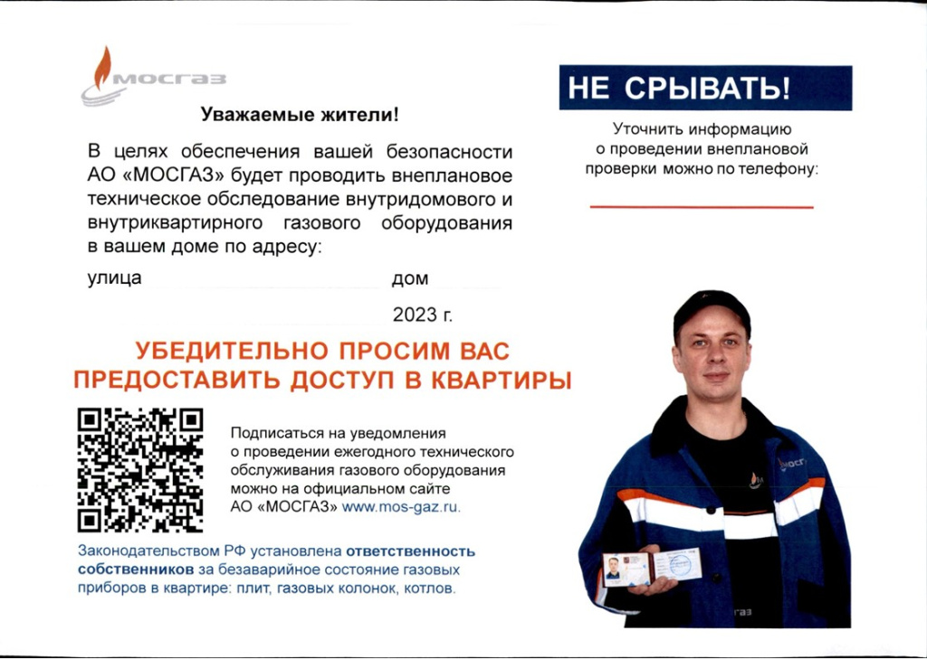
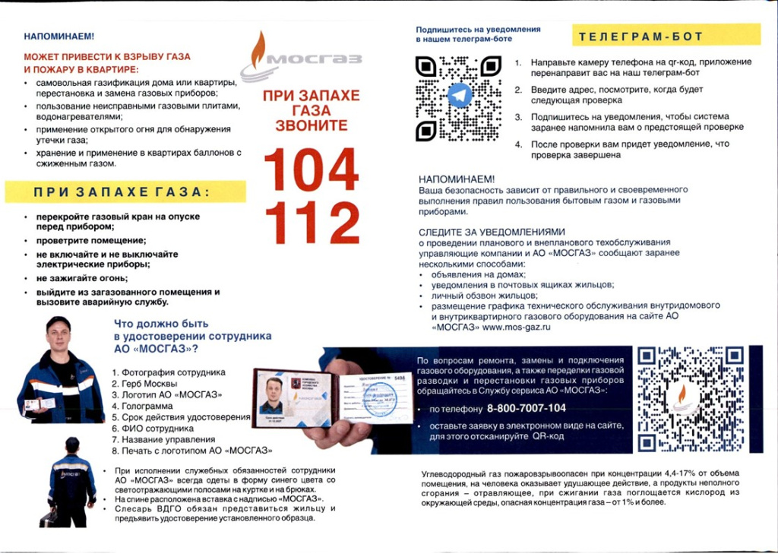
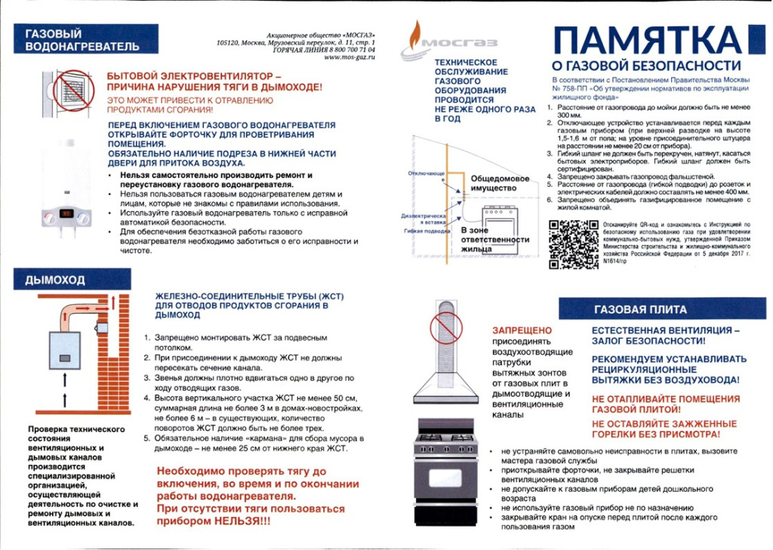

Адрес страницы: http://kosino-uhtomski.mos.ru/presscenter/news/detail/11862433.html
Управа района Косино-Ухтомский города Москвы

